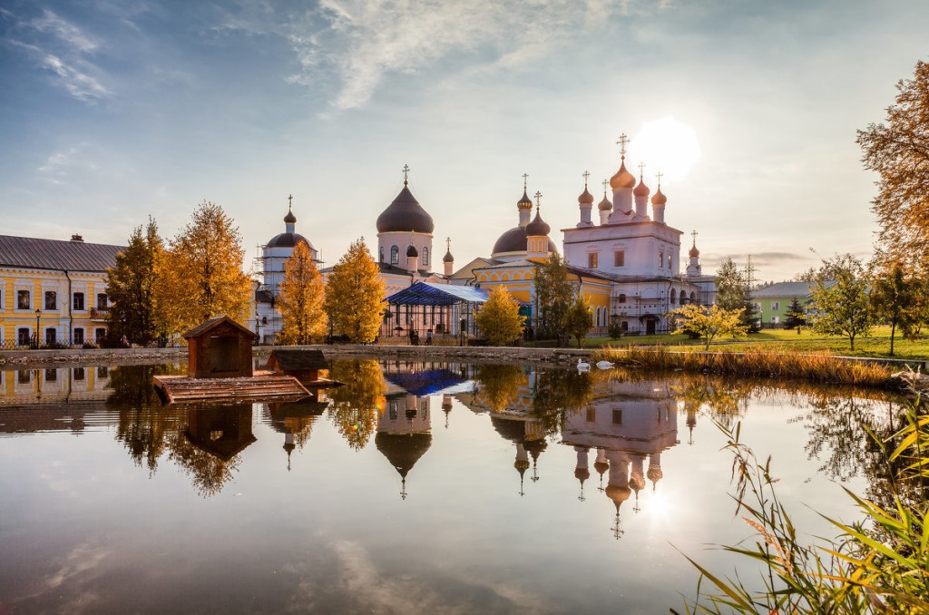

ПАЛОМНИЧЕСКАЯ СЛУЖБА ЗАДОНСКОГО РОЖДЕСТВО-БОГОРОДИЦКОГО МУЖСКОГО МОНАСТЫРЯ ОРГАНИЗОВЫВАЕТ ПОЕЗДКИ ПО СВЯТЫМ МЕСТАМ В ОКТЯБРЕ-ДЕКАБРЕ 2020 г. ПО СЛЕДУЮЩИМ МАРШРУТАМ:

ОКТЯБРЬ
- ГОДЕНОВО - ТОЛГСКИЙ МОНАСТЫРЬ –
ТРОИЦЕ-СЕРГИЕВА ЛАВРА.
Богослужения. Животворящий Крест Господень, чудотворная икона Пресвятой Богородицы «Толгская», мощи свт. Игнатия Брянчанинова,
прп. Сергия Радонежского. Экскурсии.
Отправление 1 октября (четверг) в 20:00.
Возвращение 4 октября.

- п. ДАЧНЫЙ.
Троицкий храм.
Молебен о женах, загубивших детей во чреве.
Отправление 10 октября (суббота) в 08:00.
Возвращение 10 октября.

- ПЕЧОРЫ – о. ЗАЛИТ – СПАСО-ЕЛЕАЗАРОВСКИЙ ЖЕНСКИЙ МОНАСТЫРЬ.
Богослужения. Мощи святых угодников Божиих,
могилка старца протоиерея Николая Гурьянова. Богомзданные пещеры. Экскурсии.
Отправление 9 октября (пятница) в 16:00.
Возвращение 12 октября.

- с. ОЖОГА.
Благовещенский женский монастырь.
Божественная Литургия, молебен. Чудотворные иконы. Могилка схиарх. Серафима (Мирчука).
Отправление 11 октября (воскресенье) в 06:00.
Возвращение 11 октября.

- с. ПАНИКОВЕЦ.
Храм Покрова Пресвятой Богородицы.
Божественная Литургия в праздник Покрова Пресвятой Богородицы. Чудотворная икона Пресвятой Богородицы «Праворучица».
Отправление 14 октября (среда) в 06:00.
Возвращение 14 октября.

6. ДИВЕЕВО – СУВОРОВО.
Богослужения. Мощи дивеевских святых.
Канавка Пресвятой Богородицы, святые источники.
Мощи святых жен суворовских. Экскурсии.
Отправление 16 октября (пятница) в 20:00.
Возвращение 18 октября.

7. с. ВОРОН-ЛОЗОВКА.
Михайло-Архангельский храм.
Божественная Литургия. Мироточивые иконы.
Отправление 18 октября (воскресенье) в 06:30.
Возвращение 18 октября.

8. с. ТРОЕКУРОВО.
Свято-Димитриевский Иларионовский
женский монастырь.
Божественная Литургия, молебен о болящих.
Мощи прп. Илариона Троекуровского.
Отправление 22 октября (четверг) в 06:00.
Возвращение 22 октября.

9. с. КРУТЫЕ ХУТОРА.
Благовещенский храм.
Божественная Литургия в день памяти прп. Амвросия Оптинского. Частицы мощей святых угодников Божиих. Купель в честь иконы Божией Матери «Всецарица».
Отправление 23 октября (пятница) в 06:30.
Возвращение 23 октября.

10. ОПТИНА ПУСТЫНЬ – ШАМАРДИНО – КЛЫКОВО.
Богослужения. Мощи прп. Оптинских старцев.
Часовня новомучеников оптинских.
Могилка схимон. Сепфоры (Шенякиной).
Отправление 23 октября (пятница) в 21:00.
Возвращение 25 октября.

11. с. КСИЗОВО.
Никольский храм.
Божественная Литургия. Чудотворная икона
Пресвятой Богородицы «Тихвинская».
Отправление 25 октября (воскресенье) в 06:30.
Возвращение 25 октября.

12. СВЯТАЯ ЗЕМЛЯ.
Иерусалим, Вифлеем, Назарет, Иордан, Тиверия, Капернаум. Ночная Божественная Литургия
на Гробе Господнем. Экскурсии.
Отправление 27 октября (воскресенье).
Возвращение 3 ноября.

13. МОСКВА – ЗВЕНИГОРОД.
Покровский монастырь –
Саввино-Сторожевский монастырь.
Богослужения. Мощи св. блж. Матроны Московской,
прп. Саввы Сторожевского. Экскурсии.
Отправление 30 октября (пятница) в 21:00.
Возвращение 31 октября.

НОЯБРЬ

1. СВЯТЫНИ ЕЛЬЦА.
Знаменский женский монастырь, Вознесенский собор.
Божественная Литургия.
Могилка затворницы прп. Мелании Елецкой,
могилка архим. Исаакия (Виноградова). Экскурсии.
Отправление 1 ноября (воскресенье) в 06:00.
Возвращение 1 ноября.

2. ДИВЕЕВО.
Свято-Троицкий Серафимо-Дивеевский
женский монастырь.
Празднование иконе Божией Матери «Казанская».
Праздничное Богослужение, молебен Пресвятой Богородице.
Мощи прп. Серафима Саровского и прпп. жен дивеевских. Святая канавка Пресвятой Богородицы. Экскурсии.
Отправление 2 ноября (понедельник) в 20:00.
Возвращение 4 ноября.

3. с. СЕЗЕНОВО.
Иоанно-Казанский женский монастырь.
Престольный праздник обители - торжество в честь
иконы Пресвятой Богородицы «Казанская».
Божественная Литургия. Мощи св. блж. Иоанна Сезеновского и прпп. жен сезеновских.
Отправление 4 ноября (понедельник) в 06:00.
Возвращение 4 ноября.

4. КУРСК – РЫЛЬСК.
Монастырь Курская Коренная пустынь.
Богослужение. Чудотворная икона Пресвятой Богородицы «Знамение» Курская Коренная.
Рыльский Свято-Николаевский мужской монастырь, могилка архим. Ипполита (Халина). Экскурсии.
Отправление 6 ноября (пятница) в 23:00.
Возвращение 8 ноября.

5. г. ЗАДОНСК.
Рождество-Богородицкий мужской монастырь.
Димитриевская родительская суббота.
Божественная Литургия, панихида.
Мощи свт. Тихона Задонского. Источник.
Отправление 7 ноября (суббота) в 06:00.
Возвращение 7 ноября.

6. с. КРУТЫЕ ХУТОРА.
Благовещенский храм.
Божественная Литургия в день памяти
вмч. Димитрия Солунского, молебен.
Купель в честь иконы Божьей Матери «Всецарица».
Отправление 8 ноября (воскресенье) в 06:30.
Возвращение 8 ноября.

7. с. АРХАНГЕЛЬСКИЙ БОРКИ.
Храм вмч. Димитрия Солунского.
Божественная Литургия в день престольного праздника церкви. Молебен вмч. Димитрию Солунскому.
Отправление 8 ноября (воскресенье) в 06:30.
Возвращение 8 ноября.

8. п. ДАЧНЫЙ.
Троицкий храм.
Молебен о женах, загубивших детей во чреве.
Отправление 14 ноября (суббота) в 08:00.
Возвращение 14 ноября.

9. с. ТРОЕКУРОВО.
Свято-Димитриевский Троекуровский
Иларионовский женский монастырь.
Божественная Литургия в день памяти прп. Илариона Троекуровского, молебен. Мощи прп. Илариона.
Отправление 18 ноября (среда) в 06:00.
Возвращение 18 ноября.

10. г. ЗАДОНСК.
Рождество-Богородицкий мужской монастырь.
Ночная Божественная Литургия в день памяти Собора Архистратига Михаила и пр. Небесных Сил бесплотных. Мощи свт. Тихона Задонского.
Отправление 20 ноября (пятница) в 21:00.
Возвращение 21 ноября.

11. с. КРУТЫЕ ХУТОРА.
Благовещенский храм.
Божественная Литургия в день памяти Собора Архистратига Михаила и пр. Небесных Сил бесплотных.
Купель в честь иконы Божией Матери «Всецарица».
Отправление 21 ноября (суббота) в 06:30.
Возвращение 21 ноября.

12. МОСКВА-ИСТРА.
Покровский монастырь, Воскресенский
Ново-Иерусалимский монастырь.
Божественная Литургия.
Мощи св. блж. Матроны Московской.
Новый Иерусалим. Экскурсии.
Отправление 21 ноября (суббота) в 22:00.
Возвращение 22 ноября.

13. с. ВОРОН-ЛОЗОВКА.
Храм Михаила Архангела.
Божественная Литургия, молебен. Мироточивые иконы.
Отправление 22 ноября (воскресенье) в 06:30.
Возвращение 22 ноября.

14. ДИВЕЕВО-АРЗАМАС.
Богослужения. Мощи дивеевских святых.
Канавка Пресвятой Богородицы, источники.
Чудотворная икона Пресвятой Богородицы
«Избавление от бед страждущих».
Отправление 27 ноября в (пятница) в 20:00.
Возращение 29 ноября.

15. с. ПАНИКОВЕЦ.
Покровский храм.
Божественная Литургия. Чудотворная икона
Пресвятой Богородицы «Праворучица».
Отправление 29 ноября (воскресенье) в 06:00.
Возвращение 29 ноября.

16. ЗАДОНСК.
Рождество-Богородицкий мужской монастырь.
Панихида в канун дня памяти схиархим. Виталия (Сидоренко). Мощи свт. Тихона Задонского.
Отправление 30 ноября (понедельник) в 15:00.
Возвращение 30 ноября.

ДЕКАБРЬ.

1. ОПТИНА ПУСТЫНЬ – ШАМОРДИНО – КЛЫКОВО.
Богослужения. Мощи прп. Оптинских старцев.
Часовня новомучеников оптинских, святые источники. Келья и могилка схимон. Сепфоры (Шенякиной).
Отправление 4 декабря (пятница) в 21:00.
Возвращение 6 декабря.

2. ЗАДОНСК.
Рождество-Богородицкий мужской монастырь.
Божественная Литургия. Соборование.
Мощи свт. Тихона Задонского.
Оправление 5 декабря (суббота) в 06:00.
Возвращение 5 декабря.

3. ВОРОНЕЖ.
Алексиево-Акатов женский монастырь.
Божественная Литургия в день празднования памяти
свт. Митрофана Воронежского. Частица мощей святого. Могилка св. блж. Феоктисты (Шульгиной). Экскурсии.
Отправление 6 декабря (воскресенье) в 06:00.
Возвращение 6 декабря.

4. с. ВЕШАЛОВКА
Знаменский храм.
Престольный праздник храма – торжество в честь
иконы Пресвятой Богородицы «Знамение».
Божественная Литургия, молебен.
Отправление 10 декабря (четверг) в 06:30.
Возвращение 10 декабря.

5. г. РЯЗАНЬ
Иоанно-Богословский монастырь.
Богослужения. Мощи прп. Василия Рязанского,
св. блж. Любови Рязанской, чудотворная икона Пресвятой Богородицы «Корчемная». Источник.
Отправление 11 декабря (пятница) в 23:00.
Возвращение 13 декабря.

6. с. БУРДИНО
Вознесенский храм.
Божественная Литургия, молебен.
Отправление 12 декабря (суббота) в 06:00.
Возвращение 12 декабря.

7. с. ВОРОН-ЛОЗОВКА
Храм Архангела Михаила.
Ночная Божественная Литургия
в день памяти св. вмц. Варвары.
Отправление 16 декабря (среда) в 23:00.
Возвращение 17 декабря.

8. ДИВЕЕВО-МУРОМ.
Свято-Троицкий Серафимо-Дивеевский женский монастырь (Дивеево) – Свято-Троицкий женский монастырь (Муром).
Богослужения. Мощи прп. Серафима Саровского и прпп. жен дивеевских. Канавка Пресвятой Богородицы, источники. Мощи свв. блгвв. кнн. Петра и Февронии и других муромских святых. Экскурсии.
Отправление 18 декабря (пятница) в 20:00.
Возвращение 20 декабря.

9. ЗАДОНСК.
Рождество-Богородицкий мужской монастырь.
Божественная Литургия в день памяти свт. Николая чудотворца, молебен. Мощи свт. Тихона Задонского.
Отправление 19 декабря (суббота) в 06:00.
Возвращение 19 декабря.

10. г. МИЧУРИНСК.
Свято-Троицкий монастырь, Боголюбский собор,
храм в честь иконы Пресвятой Богородицы
«Всех скорбящих Радосте».
Богослужения. Чудотворные иконы,
могилка схимон. Серафимы (Белоусовой).
Отправление 20 декабря (воскресенье) в 06:00.
Возвращение 20 декабря.

11. г. БЕЛГОРОД.
Преображенский собор.
Ночная Божественная Литургия в день памяти свт. Иоасафа, еп. Белгородского. Мощи свт. Иоасафа.
Отправление 22 декабря (вторник) в 17:00.
Возвращение 23 декабря.

12. с. ТРОЕКУРОВО.
Свято-Димитриевский Троекуровский
Иларионовский женский монастырь.
Божественная Литургия, молебен о болящих, соборование. Мощи прп. Илариона Троекуровского.
Отправление 24 декабря (четверг) в 06:00.
Возвращение 24 декабря.

13. с. КСИЗОВО.
Никольский храм.
Божественная Литургия в день памяти
свт. Спиридона, еп. Тримифунтского.
Отправление 25 декабря (пятница) в 06:30.
Возвращение 25 декабря.

14. г. ЗАДОНСК.
Рождество-Богородицкий мужской монастырь.
Божественная Литургия, соборование.
Мощи свт. Тихона Задонского.
Оправление 26 декабря (суббота) в 06:00.
Возвращение 26 декабря.

15. МОСКВА-ИСТРА.
Покровский монастырь, Воскресенский
Ново-Иерусалимский монастырь.
Божественная Литургия. Мощи св. блж. Матроны Московской, Новый Иерусалим. Экскурсии.
Отправление 26 декабря (суббота) в 22:00.
Возвращение 27 декабря.

16. с. СЕЗЕНОВО.
Иоанно-Казанский женский монастырь.
Божественная Литургия в день памяти блж. Иоанна Сезеновского. Мощи сезеновских святых.
Отправление 27 декабря (воскресенье) в 06:30.
Возвращение 27 декабря.

17. ЗАДОНСК.
Рождество-Богородицкий мужской монастырь.
Ночная Литургия в день памяти св. мч. Вонифатия.
Мощи свт. Тихона Задонского.
Отправление 31 декабря (четверг) в 21:00.
Возвращение 1 января.

18. с. КРУТЫЕ ХУТОРА.
Благовещенский храм.
Ночная Литургия в день памяти св. мч. Вонифатия. Отправление 31 декабря (четверг) в 21:00.
Возвращение 1 января.

ПОДРОБНАЯ ИНФОРМАЦИЯ ПО ТЕЛЕФОНУ ПАЛОМНИЧЕСКОГО ОТДЕЛА: +7 (4742) 25-03-65.

МЫ В СОЦИАЛЬНЫХ СЕТЯХ:
https://vk.com/palom48
https://ok.ru/palom48

